

**ข่าวประชาสัมพันธ์**

**กรุงไทย จับมือกทพ.ยกระดับบริการ Easy Pass เติมเงินอัตโนมัติผ่านบัตรเครดิต-เดบิต ตอบโจทย์  
ไลฟ์สไตล์ยุคดิจิทัล**

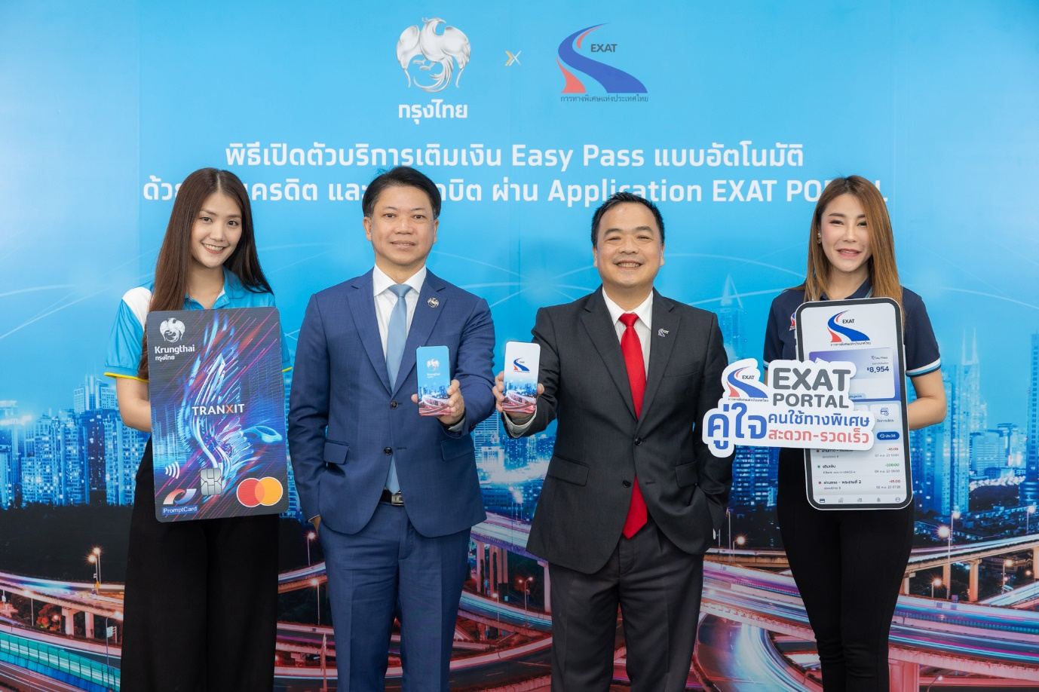

**ธนาคารกรุงไทย** และการทางพิเศษแห่งประเทศไทย ผนึกความร่วมมือเพื่อยกระดับบริการ Easy Pass ไปอีกขั้น ด้วยบริการเติมเงินอัตโนมัติผ่านบัตรเครดิตและบัตรเดบิต เมื่อวงเงินคงเหลือต่ำกว่าที่กำหนด ผ่าน  
แอปพลิเคชัน EXAT Portal อำนวยความสะดวกผู้ใช้บริการทางพิเศษ ลดปัญหารถติดหน้าด่าน จากกรณีเงิน  
ในบัตรไม่พอจ่าย ตอบโจทย์วิถีชีวิตยุคดิจิทัล เริ่มแล้ววันนี้

**นายสุรเชษฐ์ เหล่าพูลสุข ผู้ว่าการการทางพิเศษแห่งประเทศไทย** กล่าวว่า กทพ. รู้สึกยินดีที่ได้ร่วมมือกับธนาคารกรุงไทย เพื่อยกระดับการให้**บริการเติมเงินแบบอัตโนมัติ ผ่านบัตรเครดิตและ  
บัตรเดบิต (Easy Pass Auto Top Up) บน Application EXAT Portal** พัฒนาระบบการเติมเงินบัตร Easy Pass ให้ตอบรับทุกความต้องการกับชีวิตยุคดิจิทัลในปัจจุบัน หมดกังวลเรื่องยอดเงินคงเหลือในบัตร Easy Pass   
ลดปัญหาการแออัดของหน้าด่านเก็บค่าผ่านทางพิเศษ ทำให้การเดินทางสะดวกสบายมากยิ่งขึ้น โดยเมื่อยอดเงินคงเหลือในบัตร Easy Pass เหลือน้อยกว่า 200 บาท ระบบจะหักเงินจากบัตรเครดิตหรือบัตรเดบิตที่ผู้ใช้บริการฯ ผูกไว้ เติมเงินเข้าในบัตร Easy Pass ตามจำนวนที่ตั้งค่าไว้ขั้นต่ำ 300 บาท สูงสุดไม่เกิน 5,000 บาท ปัจจุบันมียอดผู้ใช้งาน Application EXAT Portal มากกว่า 1,000,000 บัญชี โดยบริการนี้ผู้ใช้บริการทางพิเศษสามารถ  
ผูกระบบกับบัตรเครดิตและบัตรเดบิตได้ทุกธนาคาร ตั้งแต่วันนี้เป็นต้นไป

**นายกิตติพัฒน์ เพียรธรรม ผู้บริหารสายงานธุรกิจภาครัฐ ธนาคารกรุงไทย** เปิดเผยว่า   
ในฐานะธนาคารพาณิชย์ของรัฐ ธนาคารมุ่งมั่นพัฒนานวัตกรรมและเทคโนโลยีทางการเงิน สนับสนุน  
การดำเนินงานของภาครัฐและพันธมิตร ต่อยอดยุทธศาสตร์ X2G2X เพิ่มประสิทธิภาพการให้บริการประชาชน ครอบคลุม 5 ระบบนิเวศหลัก ทั้งกลุ่มภาครัฐ ระบบการชำระเงิน ระบบการศึกษา ระบบการขนส่งมวลชน ระบบสุขภาพและการรักษาพยาบาล โดยครั้งนี้ ธนาคารได้ร่วมมือกับการทางพิเศษแห่งประเทศไทย ยกระดับการเดินทาง ผ่านบริการ Easy Pass เพื่ออำนวยความสะดวกผู้ใช้บริการ โดยที่ผ่านมา ธนาคารได้ร่วมมือกับ  
การทางพิเศษแห่งประเทศไทย ในการพัฒนาผลิตภัณฑ์ต่างๆ อาทิ โครงการรับชำระค่าผ่านทางพิเศษด้วยบัตร

-2-

อิเล็กทรอนิกส์ Contactless (EMV Tap and Go) และ บริการเติมเงิน Easy Pass อัตโนมัติผ่านแอปพลิเคชัน EXAT Portal โดยการหักเงินจากบัญชีธนาคารกรุงไทย เป็นต้น

ทั้งนี้ ผู้สนใจสามารถสมัครใช้บริการ Easy Pass ได้ที่ด่านเก็บค่าผ่านทางพิเศษ หรือที่ศูนย์บริหาร ทางพิเศษ การทางพิเศษแห่งประเทศไทย (สำนักงานใหญ่) ดูรายละเอียดเพิ่มเติมได้ที่ www.thaieasypass.com และ www.exat.co.th สามารถดาวน์โหลด App EXAT Portal ทั้งระบบ iOS และ Android ได้แล้ววันนี้ สอบถามข้อมูลเพิ่มเติมได้ที่ ศูนย์บริการข้อมูลผู้ใช้ทางพิเศษ EXAT Call Center 1543 ได้ตลอด 24 ชั่วโมง

**ทีม Marketing Strategy**

**20 สิงหาคม 2567**